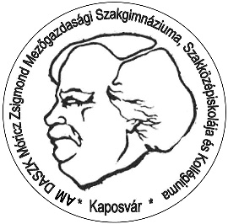**AM DASzK, Móricz Zsigmond Mezőgazdasági Szakgimnáziuma, Szakközépiskolája és Kollégiuma**

**7400 KAPOSVÁR, Guba S. u. 40.**

**OM azonosító: 036410**

Tel/fax: 00-36-82 510-207

**Adószám: 15329918-2-17**

**Számlaszám: 10046003-00283968-00000000**

Web: [www.mgszki.hu](http://www.mgszki.hu) E-mail: [mgszki@vipmail.hu](mailto:mgszki@vipmail.hu)

Felnőttképzési nyilvántartási szám: E-000053/2013

Igazolás

Alulírott **dr. Princz Zoltán**, az AM DASzK Móricz Zsigmond Mezőgazdasági Szakgimnáziuma, Szakközépiskolája és Kollégiuma, Kaposvár, (OM-azonosító **036410**)intézményvezetője igazolom, hogy a(z)

……………………………............................................ nevű tanuló a ………/……… tanévig

……… óra közösségi szolgálatot teljesített.

Kaposvár, 20__. ……………………..

…………………………………………………

az intézményvezető aláírása

(P. H.)